Linux文件或者目录名称最长可以有265个字符，“.”代表当前目录，“..”代表上一级目录，以“.”开头的文件为隐藏文件，需要用 -a 参数才能显示。

ls常用参数：

| **参数** | **含义** |
| --- | --- |
| -a | 显示指定目录下所有子目录与文件，包括隐藏文件 |
| -l | 以列表方式显示文件的详细信息 |
| -h | 配合 -l 以人性化的方式显示文件大小 |

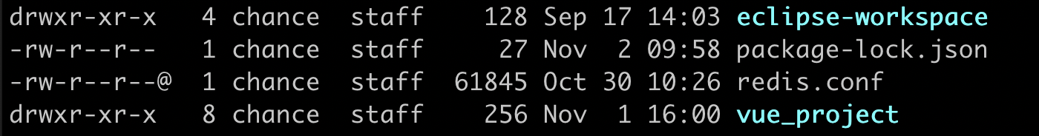

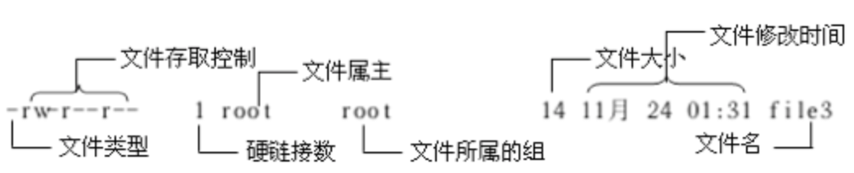

## 分屏显示

**ls -alh /bin >>zzz.txt**

**more zzz.txt**

常用的方法：

wcyclay@ubuntu:~/Desktop/wcy$ ^C

**ls -alh /bin | more**

## 管道

**|**

## 相对路径和绝对路径

完整的描述文件位置的路径就是绝对路径。

## 切换工作目录

**cd**

wcyclay@ubuntu:~/Desktop/wcy/A$ **cd ..**  返回当前路径上一级

wcyclay@ubuntu:~/Desktop/wcy$ cd **.**/A 进入当前路径下的A文件夹

**cd ../..** 返回上一级的上一级

**cd -** 快速回到上个路径

**cd ~** 回到家目录